Guadalajara, Jal. a 08 de abril de 2020.
GOBLU, S.A. DE C.V.
Correo: contadorgeneral@accesofinanciero.com.mx
Cotización No. 269

Por este medio le saludamos y ponemos a su amable consideración la siguiente cotización:
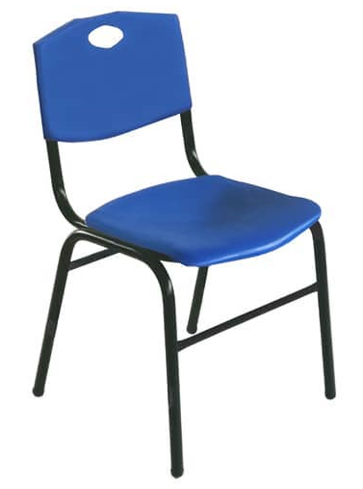
Artículo: Silla para maestro asiento y respaldo modelo Ergo
Descripción: Silla de 2 piezas de polipropileno disponible en 9 colores.
Las patas cuentan con protecciones plásticas para una mejor estabilidad y resistencia.
El respaldo y asiento están inyectados en polipropileno de alto impacto, con aditivo antiestático y texturizado antiderrapante en la cara expuesta, diseñados con forma anatómica, el asiento con canto perimetral en forma de semi rizo boleado y las esquinas redondeados. Es una silla diseñada ergonómicamente para el confort del usuario, con materiales de calidad y con un cuidadoso proceso de fabricación.
Precio unitario $ 456.03.00 más IVA

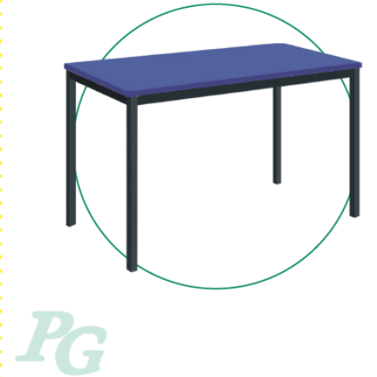
Artículo: Mesa rectangular para maestro de 60x120x75 cm

Cubierta: de polipropileno de 20 mm. de espesor con múltiples nervaduras y varios puntos de sujeción de la estructura a la cubierta.

Estructura: fabricada en perfiles tubulares de lámina cal 18, está formada por 4 patas de sección cuadrada de 1 ¼” y 4 largueros (2 trasversales y 2 longitudinales) de sección rectangular de 1”x2” cal 18.

Acabado: previo proceso de desengrasado fosfatizado y secado, se aplica por medios electrostáticos, pintura termoplástica epóxica micropulverizada color negro horneada a 200°C. Tiene 4 regatones de polipropileno de alta densidad en las patas para su estabilidad, manejo y resistencia al desgaste.
Medida: 60x120x65 cm
Precio unitario: $ 1,072.41 más IVA

Condiciones: Mueble de línea se solicita pago para la entrega del material, LAB Guadalajara.
Tiempo de entrega: 15 a 20 días.
Vigencia cotización: 30 días.

En espera de tener la oportunidad de poder servirle, nos despedimos cordialmente quedando a sus órdenes para cualquier información adicional.

Atentamente:
Ana A. Guillén

